**Урок 12 Електродвигуни. Електровимірювальні прилади. Гучномовець**

**Мета уроку:** сформувати знання про електродвигуни як пристрої для перетворення енергії електричного струму на механічну енергію, про роботу електровимірювальних приладів.

**Хід уроку**

**АКТУАЛІЗАЦІЯ ОПОРНИХ ЗНАНЬ ТА ВМІНЬ**

*Чи знаєте ви як працює електродвигун, амперметр та вольтметр?*

**ВИВЧЕННЯ НОВОГО МАТЕРІАЛУ**

**1. Дія магнітного поля на рамку зі струмом**

***Проведемо дослід***

Візьмемо легку прямокутну рамку, що складається з кількох витків ізольованого дроту, і помістимо її між полюсами магніту так, щоб вона могла легко обертатися навколо горизонтальної осі.

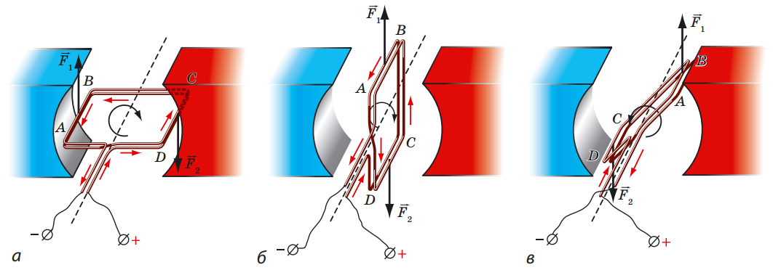

*а* – сили Ампера $\vec{F_{1}}$ і $\vec{F_{2}}$ повертають рамку *ABCD* за ходом годинникової стрілки;

*б* – у положенні рівноваги сили Ампера не повертають рамку, а розтягують;

*в* – після проходження рамкою положення рівноваги сили Ампера повертають її проти ходу годинникової стрілки.

Урешті-решт через дію сил тертя рамка зупиниться.

***Проблемне питання***

• Як змусити рамку безперервно обертатися в одному напрямку?

(Потрібно, щоб у момент проходження рамкою положення рівноваги напрямок струму в рамці змінювався на протилежний).

**Колектор – пристрій, який автоматично змінює напрямок струму в рамці.**

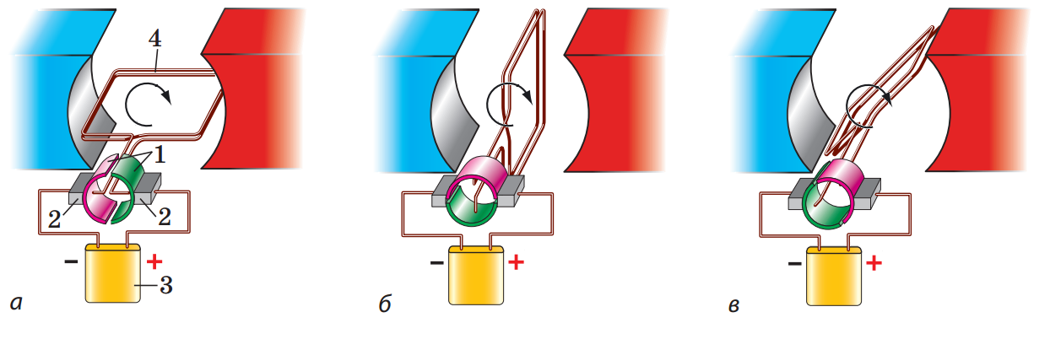

***Принцип дії колектора:***

1 – два півкільця; 2 – металеві щітки; 3 – джерело струму; 4 – рамка.

Після замикання кола рамка внаслідок дії сил Ампера починає повертатися за ходом годинникової стрілки (*а*). Після проходження положення рівноваги (*б*) щітки колектора притиснуті вже до інших півкілець (*в*).

**2. Двигун постійного струму**

***Проблемне питання***

• Як практично використати дію магнітного поля на рамку зі струмом?

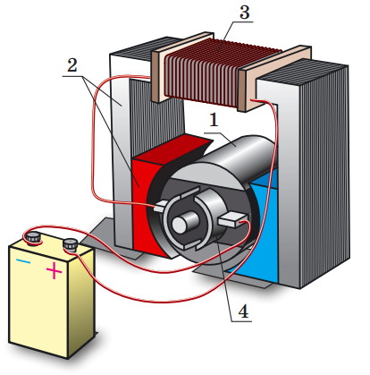Обертання рамки зі струмом у магнітному полі було використано у створенні *електричних двигунів.*

**Електричний двигун – це пристрій, у якому електрична енергія перетворюється на механічну.**

***Модель електродвигуна постійного струму:***

1 – ротор; 2 – статор;

3 – обмотка статора; 4 – колектор.

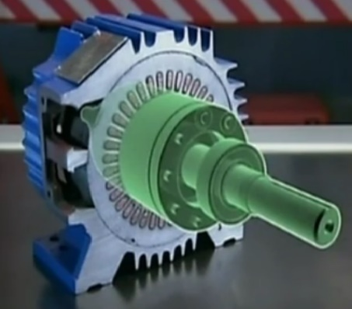***Ротор*** або ***якір*** двигуна, сердечник певної форми, набирається з листів спеціальної сталі, на які намотують ізольований дріт (обмотку).

***Статор*** є постійним магнітом з наконечниками S і N, або електромагнітом (індуктор) та становить єдине ціле з корпусом електродвигуна. Це така частина двигуна, яка слугує для збудження магнітного поля.

***Електродвигуни постійного струму застосовують в:***

* Електротранспорті (трамваї, тролейбуси, електровози, електромобілі).
* Використовують як стартери для запуску двигунів внутрішнього згоряння.

***Проблемне питання***

• Які переваги мають електричні двигуни перед тепловими?

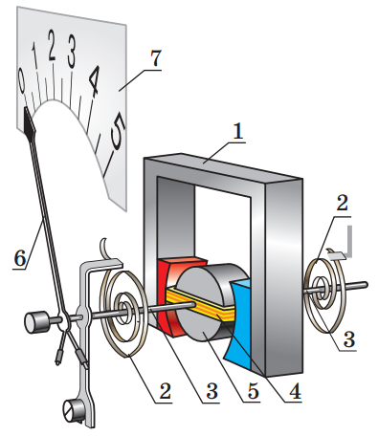**3. Принцип дії електровимірювальних приладів**

***Схема вимірювального механізму приладу магнітоелектричної системи:***

1 – постійний нерухомий магніт;

2 – спіральні пружини;

3 – півосі;

4 – рамка, жорстко закріплена на півосях;

5 – нерухоме осердя;

6 – стрілка;

7 – шкала.

Коли струм у рамці *4* відсутній, спіральні пружини *2* утримують півосі *3*, а отже, й стрілку *6* таким чином, що кінець стрілки встановлюється на нульовій позначці.

Коли прилад вмикають у коло, в рамці починає йти струм і внаслідок дії сил Ампера рамка повертається в магнітному полі постійного магніту *1*. Разом із рамкою повертаються півосі, а отже, і стрілка.

Під час повертання рамки закручуються пружини й виникають додаткові сили пружності. Коли момент сил пружності зрівноважує момент сил Ампера, повертання припиняється, а стрілка залишається відхиленою на певний кут. Чим більша сила струму в рамці, тим на більший кут відхилиться стрілка і тим більшими будуть покази приладу.

**4. Амперметр і вольтметр**

***Проблемне питання***

• Чи відрізняються будова та принцип дії амперметрів і вольтметрів?

За внутрішньою будовою амперметр і вольтметр є практично однаковими; відрізняються лише їхні електричні опори.

***Амперметр*** вмикають у коло послідовно, тому його опір має бути якнайменшим, інакше сила струму в колі значно зменшиться.

***Вольтметр*** приєднують до кола паралельно з пристроєм, на якому вимірюють напругу, отже, щоб сила струму в колі майже не змінювалася, опір вольтметра має бути якнайбільшим.

**5. Електродинамічний гучномовець**

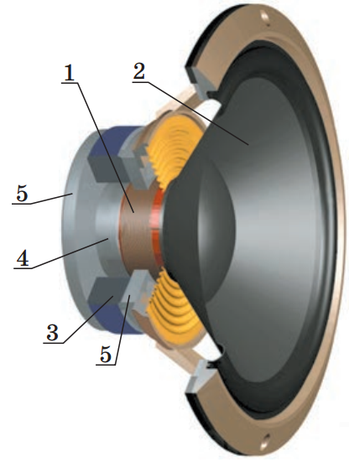**Електродинамічний гучномовець (динамік) – це пристрій, який перетворює електричний сигнал на чутний звук.**

***Будова електродинамічного гучномовця:***

1 – звукова котушка; 2 – дифузор; 3 – постійний кільцевий магніт; 4 – керн; 5 – фланці.

Якщо котушкою тече струм, на витки котушки діють сили Ампера, що змушують котушку рухатися вздовж керна, – котушка втягується в зазор кільцевого магніту.

Разом із котушкою коливається і прикріплений до неї дифузор, який «штовхає» повітря, створюючи звукову хвилю, – гучномовець випромінює звук.

**ІV. ЗАКРІПЛЕННЯ НОВИХ ЗНАНЬ І ВМІНЬ**

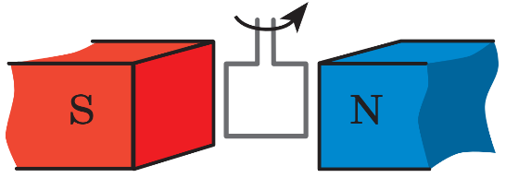1. На рисунку зображено рамку зі струмом, яка повертається в магнітному полі постійного магніту. Визначте напрямок струму в рамці.

По лівій стороні рамки вгору, по правій вниз (визначаємо за допомогою правила лівої руки)

2. Чому в разі послідовного приєднання вольтметра до кола сила струму в колі значно зменшується?

Вольтметр має великий опір, щоб при паралельному з'єднанні сила струму в колі не зменшилась. При послідовному з'єднанні вольтметра: $I=\frac{U}{R+R_{V}}$. Тому сила струму в колі зменшується.

3. На затискачах вимірювальних приладів магнітоелектричної системи зазначено полярність («+» і «–»). Що буде, якщо, вмикаючи прилад, не дотриматися полярності?

У магнітоелектричних вимірювальних приладах рамка, а разом з нею і стрілка можуть обертатися як за часовою стрілкою, так і проти неї. За відсутності струму стрілка встановлюється на «0». При правильному підключенні стрілка відхиляється праворуч до потрібної поділки, при неправильному – ліворуч, де шкали немає і стрілка може погнутися.

4. На рисунку зображено розріз електродвигуна, по обмотці якого проходить струм. У якому напрямку обертається ротор (якір): за годинниковою чи проти годинникової стрілки?

Ротор обертається проти годинникової стрілки (визначаємо за допомогою правила лівої руки).

5. Визначте полюси електромагніту і напрямок обертання ротора (якоря).

За допомогою правила правої руки визначаємо, що зверху до ротора напрямлений північний полюс електромагніту, а знизу до ротора напрямлений південний полюс електромагніту. Ротор обертається за годинниковою стрілкою (визначаємо за допомогою правила лівої руки).

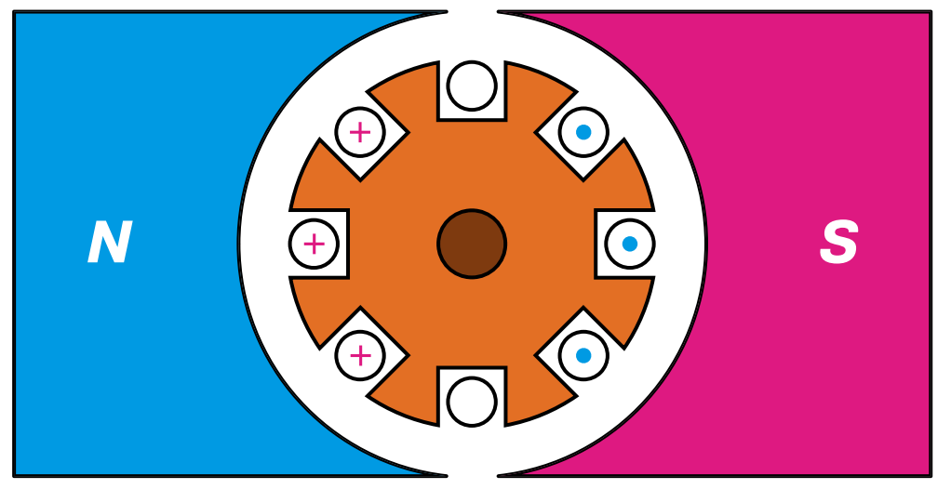 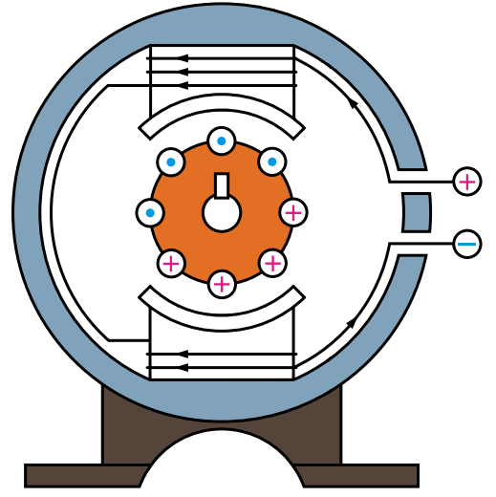

*Завд. 4 Завд. 5*

**ПІДБИТТЯ ПІДСУМКІВ УРОКУ**

***Бесіда за питаннями***

1. *Чому рамка зі струмом повертається в магнітному полі? чому зупиняється?*

*2. Назвіть основні частини електродвигуна.*

*3. Що таке колектор? Який принцип його роботи?*

*4. Як улаштований ротор електродвигуна?*

*5. Що являє собою статор електродвигуна?*

*6. Назвіть переваги електричних двигунів порівняно з тепловими.*

*7. Опишіть будову та принцип дії вимірювальних приладів магнітоелектричної системи.*

*8. Чи відрізняються будова та принцип дії амперметрів і вольтметрів? Якщо так, то чим?*

*9. Опишіть будову та принцип дії гучномовця.*

**Домашнє завдання**

Опрацювати § 7, Вправа № 7 (4, 5), Виконати самостійну роботу

Виконане Д/з відправте на Human,

Або на елетрону адресу Kmitevich.alex@gmail.com

***Самостійна робота з теми «Електромагніти та їх застосування»***

***1 варіант***

1. Як розміщується котушка зі струмом, що висить на гнучких дротах і здатна вільно повертатися в горизонтальній площині? *(1 бал)*

а) Довільно, тобто в будь-якому напрямку

б) Перпендикулярно до напрямку північ-південь

в) Як компас: вісь котушки набуває спрямованості на південний і північний полюси Землі

2. Від чого залежить магнітна дія котушки зі струмом? *(1 бал)*

а) Від числа витків, сили струму і напруги на її кінцях

б) Від сили струму, опору дроту і наявності або відсутності залізного осердя всередині котушки

в) Від числа витків, сили струму і наявності або відсутності залізного осердя

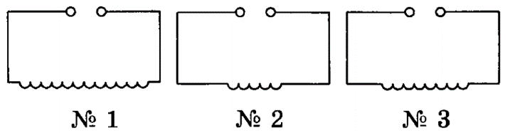3. На схемах умовними знаками зображені котушки, що відрізняються одна від одної тільки числом витків. Яка з них здійснює найменшу магнітну дію при рівних силах струму в них?

а) № 1 б) № 2 в) № 3 *(1 бал)*

4. Силу струму в котушці збільшилась. Як змінилась її магнітна дія? *(1 бал)*

а) Збільшилася б) Зменшилася в) Не змінилася

5. Електромагніт – це *(1 бал)*

а) Котушка, в якій можна змінювати силу струму

б) Будь-яка котушка зі струмом

в) Котушка з залізним осердям всередині

6. Який прилад потрібно увімкнути в електричне коло електромагніту, щоб регулювати його магнітну дію? *(1 бал)*

а) Гальванометр б) Амперметр в) Реостат

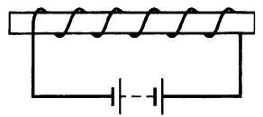

7. Як розташовані магнітні полюси соленоїда, підключеного до джерела струму? *(1,5 бали)*

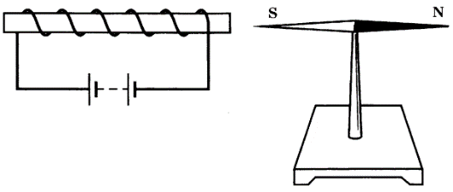8. В якому напрямку повертатиметься магнітна стрілка після замикання кола? *(1,5 бали)*

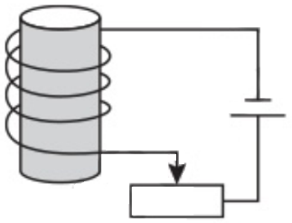9. Як зміниться підйомна сила електромагніту, якщо повзунок реостата перемістити праворуч? *(3 бали)*